Tuần 10 Tiết 10
Bài 28
Vẽ trang trí

TRANG TRÍ ĐẦU BÁO TƯỜNG

I.Mục Tiêu Bài Học .
-Học sinh biết cách trang trí một đầu báo tường
-Trang trí đầu báo tường của lớp của trường
-Hiểu và vận dụng để trình bài được trong các công việc tương tự như trang trí các bảng quảng cáo bản thành tích …
II.NỘI DUNG BÀI HỌC
*Giới thiệu
-Nhân dịp vào các ngày lễ hội trường thường tổ chức thi làm báo tường giữa các lớp các chi đội , việc trình bày tờ báo tường cho đẹp cho sinh động là một việc hết sức quan trọng nhưng không đơn giãn tí nào . Vậy hôm nay cô cùng các em tìm hiểu qua bài 28 :” Trang trí đầu báo tường ”
*Nội dung bài giảng
I Quan sát và nhận xét .
-Báo tường có tác dụng rất lớn trong đời sống văn hóa tin thần của con người .
-Báo tường gồm có 3 phần .
+Tên tờ báo
+Tên đơn vị
+Hình minh họa
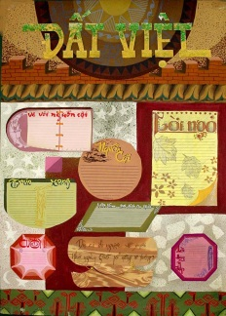
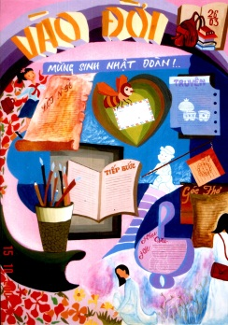

II CACH VẼ
Gồm có 4 phần
-phác mảng lớn nhỏ
-vẽ hình chính ( chữ nhật )
-vẽ chi tiết
-vẽ màu
III THUC HANH
-Trang trí đầu báo tường với nội dung tự chọn kích thước 15x28 cm
*Hướng dẫn
Hướng dẫn học sinh quan sát và nhận xét .
Các em xem một số đầu báo tường trong sgk quan sát và nhạn xét .
1.Đầu báo tường gồm mấy phần (gồm những thông tin gì )?
-Tên ngày kĩ niệm , tên đơn vị , tên báo tường , logô….(hình ảnh )…
2.Đầu báo tường nổi bật nhất là gì?
-Tên đầu báo tường
3.Tên báo , hình ảnh , tên đơn vị , tên ngày kĩ niệm thường đặt ở đâu trên báo ?
-Hình ảnh (logo) minh họa , tên ngày kĩ niệm , tên báo tường thường đặt bên gốc tờ báo , phía trên hay trước của tên báo và thường nhỏ hơn tên tờ báo .
4.Kiểu chữ sử dụng tên báo như thế nào ?
-Kiểu dáng phụ hợp , đôi khi cần phải cách điệu để gây ấn tượng .
5.Màu sắc ra sao ?
-Tươi sáng , rực rỡ , hài hòa .
6.Tên báo tường như thế nào với chủ đề ?
-Phải phù hợp với nội dung, chủ đề.
7.Nêu một số chủ đề và cho ví dụ tên ?
Hướng dẫn học sinh cách trang trí .
gợi y :
8.Kể tên đầu báo tường ?
-Học sinh lần lược nêu tên sao phù hợp với nội dung .
9.Hình ảnh minh họa ?
-Ví dụ 26/3 cờ , hình ảnh đoàn viên.
10.Hình ảnh chính là gì ? hỉnh mảng phụ ra sao ? và màu sắc như thế nào ?
-Hình ảnh chính tên của tờ báo , hình ảnh to , màu sắc tươi rõ , hình ảnh phụ cũng là hình ảnh , chữ không quá to , sặc sở so với mảng chính .
11.Bố cục như thế nào ?
-Bố cục không gò bó , phong phú về kiểu dáng , có thể nghiên sole hàng dọc ……
+Lưu ý về diện tích đầu báo tường so với tờ báo .
+Chữ và hình minh họa thêm theo chủ đề khác nhau .
+không vẽ quá to hay lớn và màu chữ so với màu nền
Hướng dẫn học sinh làm bài tập .
-chọn tên phù hợp với chủ đề , và hình minh họa …
-tìm bố cục cho cân đối ,sắp xếp các mảng cho hợp lí .

